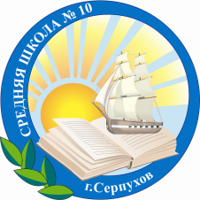
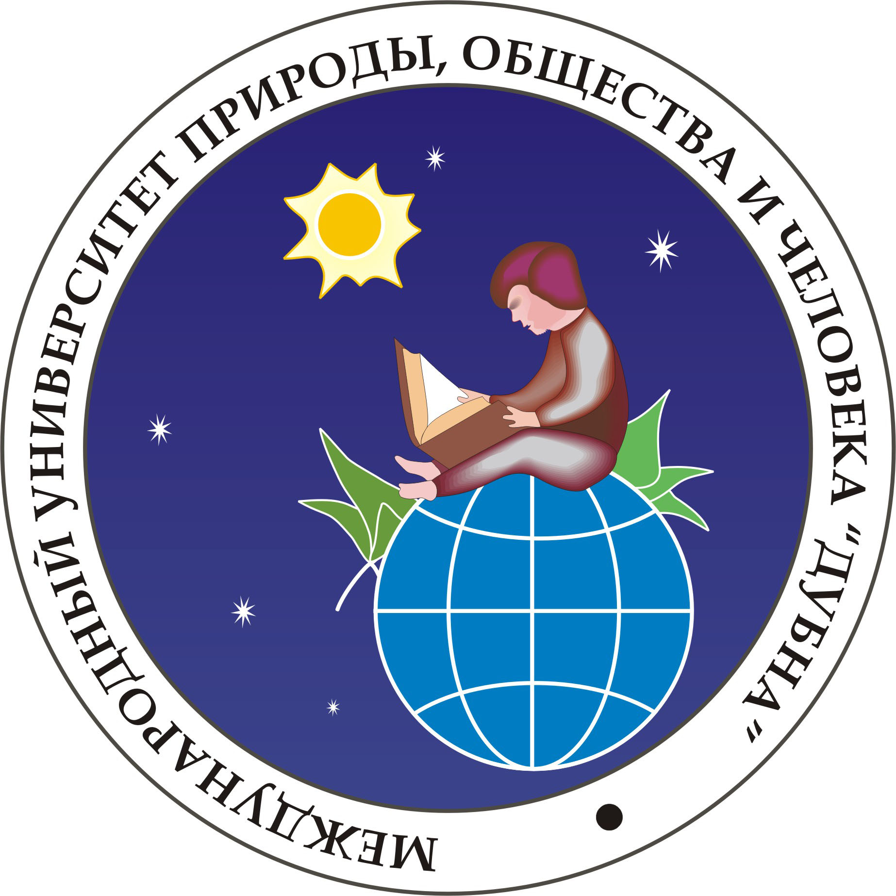
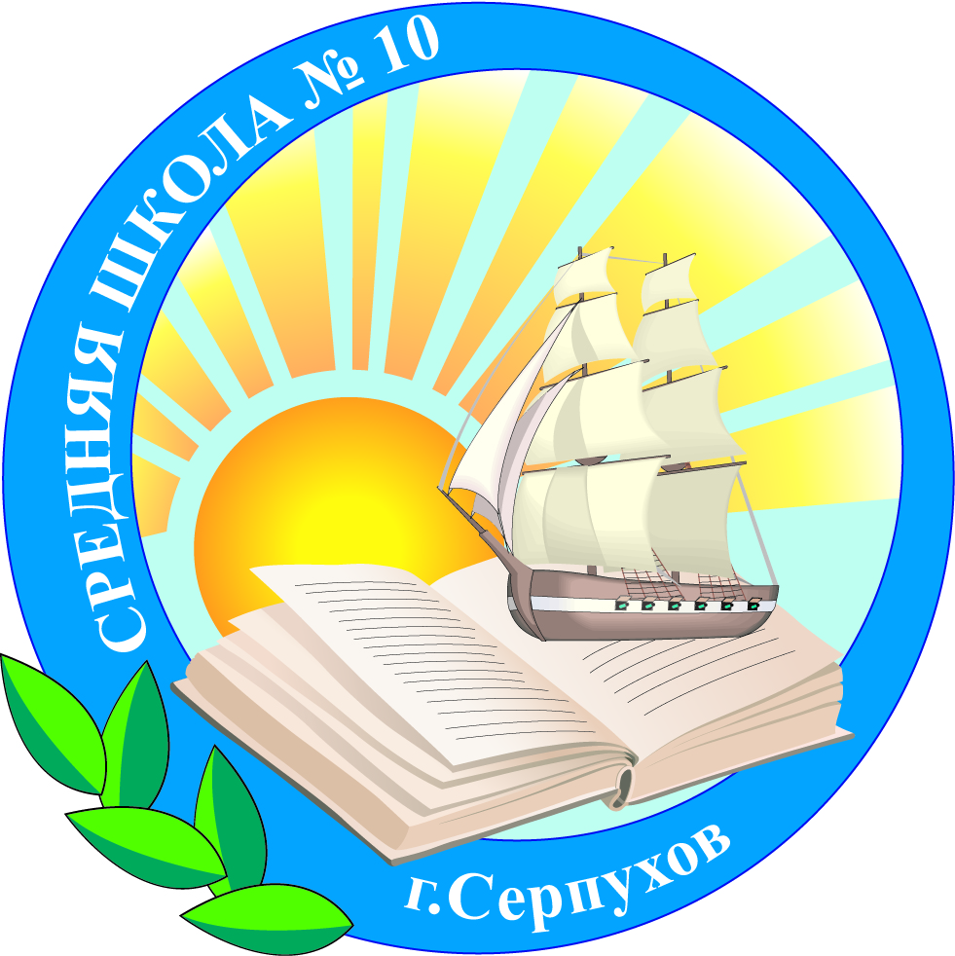
ПРОГРАММА ФЕСТИВАЛЯ ТОЧНЫХ НАУК
Место проведения: Московская обл., г. Серпухов, ул. Войкова, д. 11 (МОУ «Средняя общеобразовательная школа №10»).
Время проведения: 28 апреля 2014 года с 10:00 до 14:00.
Участники фестиваля: обучающиеся 9-11 классов, учителя математики, физики, информатики города Серпухова и Серпуховского района.
Время | Мероприятие
09:30 – 10:00 | Регистрация участников
10:00 – 10:10 | Приветственное слово директора филиала «Протвино» университета «Дубна» Евсикова А.А.
10:10 – 10:15 | Приветственное слово представителя СПА г. Серпухова «Комитет по образованию».
10:15 – 10:20 | Презентация филиала «Протвино» университета «Дубна». Евсиков А.А., директор, к. т. н.
10:20 – 10:30 | Автоматизация и робототехника. Коковин В.А., заведующий комплексной лабораторией филиала «Протвино» университета «Дубна», к. т. н.
10:30 – 10:40 | Нейронные сети: варианты использования. Соколов А.А., профессор кафедры информационных технологий филиала «Протвино» университета «Дубна»,  д. ф-м. н., почётный работник науки и техники РФ.
10:40 – 10:50 | Применение современных технологий программирования в системах промышленной автоматизации. Кульман Н.Ю., доцент кафедры информационных технологий филиала «Протвино» университета «Дубна»,  к. ф-м. н.
10:50 – 11:10 | Виртуальная лаборатории по физике и математике (ЕнКа, Живая физика, Живая математика, Интерактивная стереометрия, АвтоГраф, Живая статистика) Дунин С.М., доцент кафедры информационных технологий и образовательной среды МИОО, доцент МПГУ, Невская О.В., ст.преподаватель кафедры информационных технологий и образовательной среды МИОО .
11:10-11:20 | Сквозная система подготовки инженерно-технических кадров с раннего возраста с использованием робототехники. С.В. Волченко, представитель Российской ассоциации робототехники.
 | Участники фестиваля (дети) | Участники фестиваля (педагоги)
11:30 - 12:10 | Группа 1А,Б (9 кл.)  Разбор олимпиадных заданий по физике.  Соловьев В.О., профессор кафедры математики и естественных наук филиала «Протвино» университета «Дубна», д. ф-м. н.  Дацко В.С., доцент кафедры математики и естественных наук филиала «Протвино» университета «Дубна», к. ф-м. н. | Группа А (учителя математики)  Круглый стол «Современные подходы к преподаванию математики».  Левицкая Г.В., ст. преподаватель кафедры математики и естественных наук филиала «Протвино» университета «Дубна».  Невская О.В., ст.преподаватель кафедры информационных технологий и образовательной среды МИОО .
11:30 - 12:10 | Группа 2А,Б (10 кл.)  Разбор олимпиадных заданий по математике.  Клименко К.Г., профессор кафедры математики и естественных наук филиала «Протвино» университета «Дубна», д. ф-м. н.  Масликов А.А., доцент кафедры математики и естественных наук филиала «Протвино» университета «Дубна», к. ф-м. н. | Группа Б (учителя физики)  Круглый стол «Современные подходы к преподаванию физики».  Куликов А.В., заведующий кафедрой математики и естественных наук филиала «Протвино» университета «Дубна», к. ф.-м. наук, эксперт ЕГЭ.
11:30 - 12:10 | Группа 3А,Б (11 кл.)  Разбор олимпиадных заданий по информатике.  Илющенко В.В., к.ф-м.н., преподаватель МАИ «Интеграция»  Семичастнов М.А, к.э.н., преподаватель МГУПИ | Группа В (учителя информатики)  Круглый стол «Современные подходы к преподаванию информатики».  Губаева М.М., ст. преподаватель кафедры информационных технологий филиала «Протвино» университета «Дубна», эксперт ЕГЭ
12:10 – 12:50 | Группа 1А,Б (9 кл.)  Разбор олимпиадных заданий по математике.  Клименко К.Г., профессор кафедры математики и естественных наук филиала «Протвино» университета «Дубна», д. ф-м. н.  Масликов А.А., доцент кафедры математики и естественных наук филиала «Протвино» университета «Дубна», к. ф-м. н. | Группа А (учителя математики)  Круглый стол «Современные подходы к преподаванию математики».  Левицкая Г.В., ст. преподаватель кафедры математики и естественных наук филиала «Протвино» университета «Дубна».  Невская О.В., ст.преподаватель кафедры информационных технологий и образовательной среды МИОО .
12:10 – 12:50 | Группа 2А,Б (10 кл.)  Разбор олимпиадных заданий по информатике.  Илющенко В.В., к.ф-м.н., преподаватель МАИ «Интеграция»  Семичастнов М.А, к.э.н., преподаватель МГУПИ | Группа Б (учителя физики)  Круглый стол «Современные подходы к преподаванию физики».  Куликов А.В., заведующий кафедрой математики и естественных наук филиала «Протвино» университета «Дубна», к. ф.-м. наук, эксперт ЕГЭ.
12:10 – 12:50 | Группа 3А,Б (11 кл.)  Разбор олимпиадных заданий по физике.  Соловьев В.О., профессор кафедры математики и естественных наук филиала «Протвино» университета «Дубна», д. ф-м. н.  Дацко В.С., доцент кафедры математики и естественных наук филиала «Протвино» университета «Дубна», к. ф-м. н. | Группа В (учителя информатики)  Круглый стол «Современные подходы к преподаванию информатики».  Губаева М.М., ст. преподаватель кафедры информационных технологий филиала «Протвино» университета «Дубна», эксперт ЕГЭ.
12:50 – 13:30 | Группа 1А,Б (9 кл.)  Разбор олимпиадных заданий по информатике.  Илющенко В.В., к.ф-м.н., преподаватель МАИ «Интеграция»  Семичастнов М.А., к.э.н., преподаватель МГУПИ | Посещение занятий в группах с учащимися.
12:50 – 13:30 | Группа 2А,Б (10 кл.)  Разбор олимпиадных заданий по физике.  Соловьев В.О., профессор кафедры математики и естественных наук филиала «Протвино» университета «Дубна», д. ф-м. н.  Дацко В.С., доцент кафедры математики и естественных наук филиала «Протвино» университета «Дубна», к. ф-м. н. | Посещение занятий в группах с учащимися.
12:50 – 13:30 | Группа 3А,Б (11 кл.)  Разбор олимпиадных заданий по математике.  Клименко К.Г., профессор кафедры математики и естественных наук филиала «Протвино» университета «Дубна», д. ф-м. н.  Масликов А.А., доцент кафедры математики и естественных наук филиала «Протвино» университета «Дубна», к. ф-м. н. | Посещение занятий в группах с учащимися.
13:30 – 13:40 | Перерыв.
13:40 – 14:00 | Презентация исследовательских и технических проектов молодых учёных-лауреатов премии Президента РФ.
14:00 – 14:10 | Подведение итогов.

